Документы, определяющие порядок контроля.
Федеральный закон от 26.12.2008 № 294-ФЗ «О защите прав юридических лиц и индивидуальных предпринимателей при осуществлении государственного контроля (надзора) и муниципального контроля».
Административный регламент, утвержденный приказом Федеральной службы по надзору в сфере защиты прав потребителей и благополучия от 16.07.2012 № 764.
В целях профилактики нарушений на официальном сайте Федеральной службы Роспотребнадзора в сети «Интернет» размещены нормативно-правовые акты, оценка соблюдения обязательных требований которых является предметом надзора.

Организация и проведение плановой проверки
Плановые проверки проводятся на основании ежегодного плана, согласованного с органами прокуратуры.
Ежегодный план проведения плановых проверок размещен на официальном сайте Роспотребнадзора.
Проверка проводится на основании распоряжения руководителя, заместителя руководителя Управления.
В распоряжении указываются:
1) наименование органа государственного контроля или органа муниципального контроля, а также вид надзора;
2) ФИО, должность лица или лиц, уполномоченных на проведение проверки, а также привлекаемых к проведению проверки представителей экспертных организаций;
3) наименование юридического лица или ФИО индивидуального предпринимателя, проверка которых проводится, места нахождения юридических лиц или места фактического осуществления деятельности;
4) цели, задачи, предмет проверки и срок ее проведения;
5) правовые основания проведения проверки;
6) сроки проведения и перечень мероприятий по контролю, необходимых для достижения целей и задач проведения проверки;
7) перечень административных регламентов по осуществлению государственного контроля (надзора);
8) перечень документов, представление которых юридическим лицом, индивидуальным предпринимателем необходимо для достижения целей и задач проведения проверки;
9) даты начала и окончания проведения проверки;
10) иные сведения, если это предусмотрено типовой формой распоряжения или приказом руководителя, заместителя руководителя органа государственного контроля.
О проведении плановой проверки хозяйствующий субъект уведомляется органом государственного контроля (надзора), не позднее чем за 3 рабочих дня до начала ее проведения посредством направления копии распоряжения заказным почтовым отправлением с уведомлением о вручении и (или) посредством электронного документа, подписанного усиленной квалифицированной электронной подписью и направленного по адресу электронной почты юридического лица, индивидуального предпринимателя.
Проверка может проводиться только должностными лицами, которые указаны в распоряжении или приказе.
Заверенные печатью копии распоряжения или приказа вручаются под роспись должностными лицами, проводящими проверку, руководителю, иному должностному лицу или уполномоченному представителю юридического лица, индивидуальному предпринимателю, его уполномоченному представителю одновременно с предъявлением служебных удостоверений.
По просьбе представителя проверяемой организации лица, осуществляющие надзор, обязаны ознакомить подлежащих проверке лиц с административными регламентами проведения мероприятий по контролю и порядком их проведения на объектах, используемых юридическим.
Должностное лицо Управления проводит проверку только во время исполнения служебных обязанностей, выездную проверку только при предъявлении служебных удостоверений, копии распоряжения или приказа, в форменной одежде.

Организация и проведение внеплановой проверки
Основанием для проведения внеплановой проверки является:
1) истечение срока исполнения ранее выданного предписания об устранении выявленного нарушения обязательных требований;
2)мотивированное представление должностного лица органа государственного контроля по результатам анализа результатов мероприятий по контролю без взаимодействия с юридическими лицами, индивидуальными предпринимателями, рассмотрения или предварительной проверки поступивших обращений граждан, индивидуальных предпринимателей, юридических лиц, информации от органов государственной власти, органов местного самоуправления, из средств массовой информации о следующих фактах:
а) возникновение угрозы причинения вреда жизни, здоровью граждан, вреда животным, растениям, окружающей среде, безопасности государства, а также угрозы чрезвычайных ситуаций природного и техногенного характера;
б) причинение вреда жизни, здоровью граждан, вреда животным, растениям, окружающей среде, а также возникновение чрезвычайных ситуаций природного и техногенного характера;
в) нарушение прав потребителей (в случае обращения в орган, осуществляющий федеральный государственный надзор в области защиты прав потребителей, граждан, права которых нарушены, при условии, что заявитель обращался за защитой (восстановлением) своих нарушенных прав к юридическому лицу, индивидуальному предпринимателю и такое обращение не было рассмотрено либо требования заявителя не были удовлетворены);
3) приказ (распоряжение) руководителя органа государственного контроля (надзора), изданный в соответствии с поручениями Президента Российской Федерации, Правительства Российской Федерации и на основании требования прокурора о проведении внеплановой проверки в рамках надзора за исполнением законов по поступившим в органы прокуратуры материалам и обращениям.

Внеплановая проверка может проводиться в форме документарной проверки и (или) выездной проверки в порядке.

Выездная проверка (как плановая, так и внеплановая) проводится по месту нахождения юридического лица, месту осуществления деятельности индивидуального предпринимателя и (или) по месту фактического осуществления их деятельности.
Срок проведения каждой из проверок не может превышать двадцать рабочих дней.
По результатам проверки должностными лицами Управления, проводящими проверку, составляется акт по установленной форме в двух экземплярах.
К акту проверки прилагаются протоколы отбора образцов продукции, проб обследования объектов окружающей среды и объектов производственной среды, протоколы или заключения проведенных исследований, испытаний и экспертиз, объяснения лиц, на которых возлагается ответственность за нарушение обязательных требований, предписания об устранении выявленных нарушений и иные связанные с результатами проверки документы или их копии.
Акт проверки оформляется непосредственно после ее завершения в двух экземплярах, один из которых с копиями приложений вручается руководителю, иному должностному лицу или уполномоченному представителю юридического лица, индивидуальному предпринимателю, его уполномоченному представителю под расписку об ознакомлении либо об отказе в ознакомлении с актом проверки.

В целях обеспечения учета проводимых проверок, а также их результатов информация о проведенных проверках вносится в федеральной государственной информационной системой «Единый реестр проверок». Оператором единого реестра проверок является Генеральная прокуратура Российской Федерации.

Учебно-консультационный центр
по защите прав потребителей,
гигиенического обучения
и воспитания населения
656049, г. Барнаул, ул. Пролетарская, 146А,
E-mail: uk-centr3@altсge.ru,
vk.com/zpp22;
телефон: 8 (3852) 50-40-61

ФБУЗ
«Центр гигиены и эпидемиологии
в Алтайском крае»

Информация
для предпринимателей и потребителей

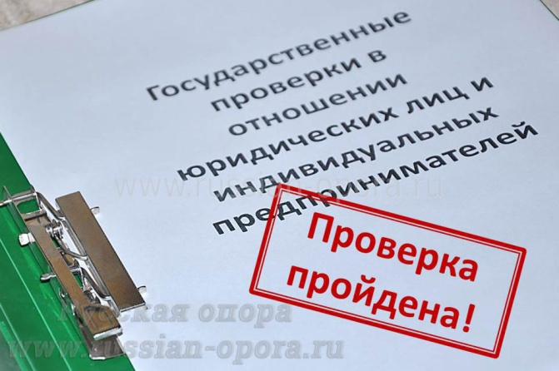

Порядок

контроля должностными лицами Управления Роспотребнадзора в Алтайском крае

Барнаул
2017

